Министерство образования Республики Беларусь

Учреждение образования

«Брестский государственный технический университет»

Кафедра ИИТ

Лабораторная работа №6

По дисциплине: «РПО»

Тема: “Многооконные приложения. Медиаконтент”

Выполнил:

Студент 3 курса

Группы ПО-7

Комиссаров А.Е.

Проверил:

Козинский А.А.

2023

**Цель работы:** получить знания о создании многоэкранных приложений с воспроизведением различного медиаконтента.

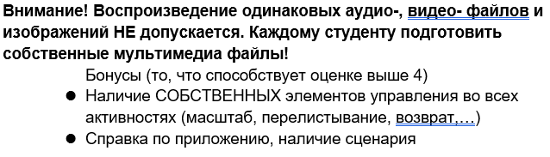**Ход работы.**

Применяемые средства реализации:

* Android Studio
* ЯП Java
* Устройство с ОС Android

Сценарий действий:

* Присутствует четыре активности: галерея, фото с камеры, звуковой плеер и видеоплеер.
* Присутствуют собственные элементы управления во всех активностях.
* Присутствует активность с информацией о приложении.

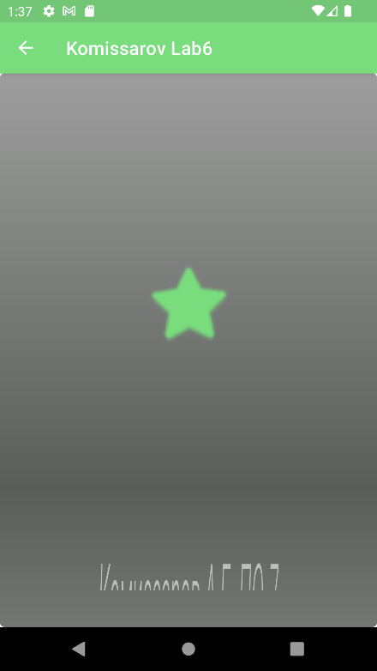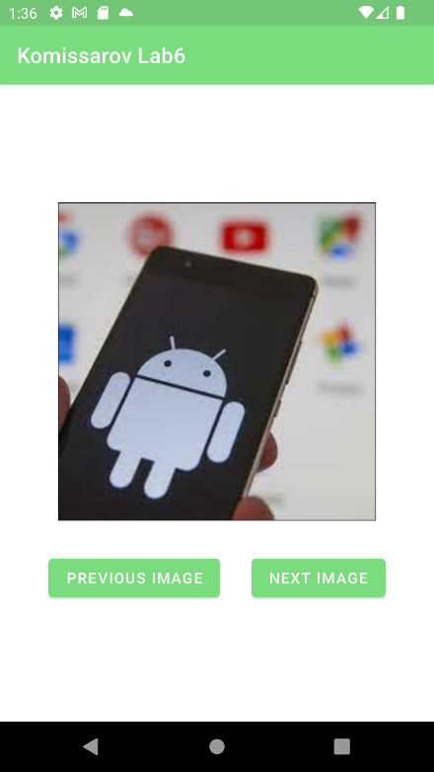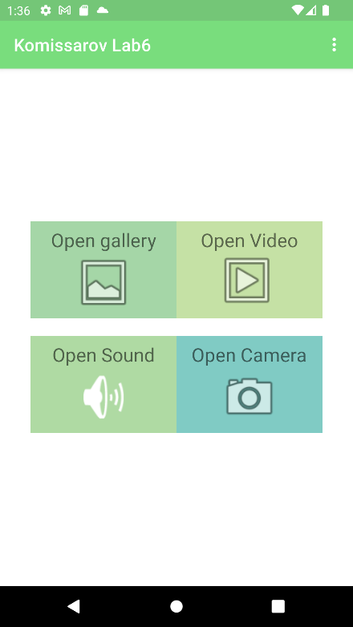**Результат работы программы:**

**Вывод:** я получил знания о создании многоэкранных приложений с воспроизведением различного медиаконтента.